МИНИСТЕРСТВО НАУКИ И ВЫСШЕГО ОБРАЗОВАНИЯ
РОССИЙСКОЙ ФЕДЕРАЦИИ

ФЕДЕРАЛЬНОЕ ГОСУДАРСТВЕННОЕ БЮДЖЕТНОЕ
ОБРАЗОВАТЕЛЬНОЕ УЧРЕЖДЕНИЕ ВЫСШЕГО ОБРАЗОВАНИЯ
«ВОРОНЕЖСКИЙ ГОСУДАРСТВЕННЫЙ ТЕХНИЧЕСКИЙ УНИВЕРСИТЕТ»

Факультет информационных технологий и компьютерной безопасности
(факультет)

Кафедра Искусственного интеллекта и цифровых технологий

ОТЧЕТ ПО ЛАБОРАТОРНОЙ РАБОТЕ № 2

по дисциплине Программирование на платформе .NET Framework

Тема «Разработка визуальных пользовательских интерфейсов для программирования ввода-вывода и основных операторов языка C# на платформе .NET Framework»

Выполнили студенты группы ИЦ-241 Н. А. Бирюков
Подпись, дата Инициалы, фамилия
А. И. Сигов
Подпись, дата Инициалы, фамилия

Руководитель Э.И. Воробьев
Подпись, дата Инициалы, фамилия

Защищена ___________________ Оценка _____________________________
дата

2025
Лабораторная работа № 2
«Разработка визуальных пользовательских интерфейсов для программирования ввода-вывода и основных операторов языка C# на платформе .NET Framework»

1 Цель работы
Целью лабораторной работы является изучение основ разработки визуальных пользовательских интерфейсов для программирования ввода-вывода и основных операторов языка C# на платформе .NET Framework.

2 Задание на лабораторную работу
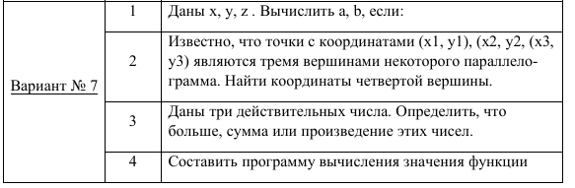
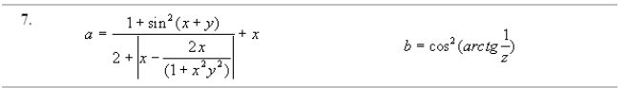
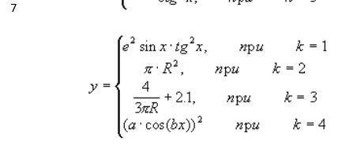

3 Ход выполнения
3.1 Создание оконного главного меню
В конструкторе приложения создадим кнопки для каждой задачи, а после добавим им обработчик клика. В обработчике будем вызывать новое окно для каждого пункта меню.
Демонстрация работы главного меню представлена на рисунке 1
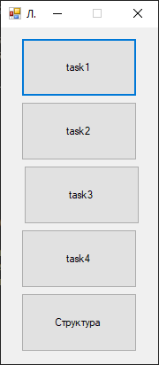
Рисунок 1 – Главное меню программы

3.2 Создание окна для первой функции
С помощью labelBox и pictureBox выведем условие задачи. Далее создадим 3 textBox, в которые пользователь будет вводить данные переменных x, y и z. Сделаем обработчик ввода с помощью конструкции try-catch. Вывод результата будет с помощью button, которая будет выводить значения в новый textBox.
Демонстрация работы первой функции представлена на рисунке 2
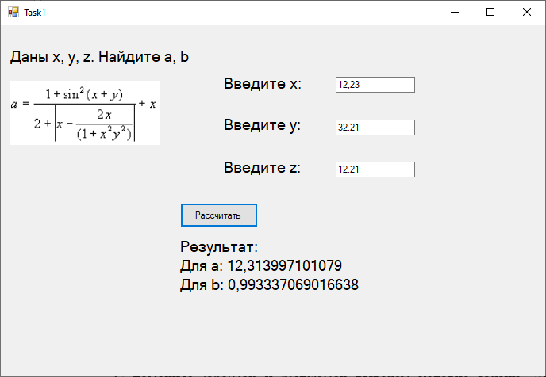
Рисунок 2 – Работа первой функции

3.3 Создание окна для второй задачи
С помощью labelBox выведем условие задачи. Создадим 6 textBox, используемые для ввода переменных x1, y1, x2, y2, x3, y3. Сделаем обработчик ввода с помощью конструкции try-catch. Вывод результата будет с помощью button, которая будет выводить значения в новый textBox.
Демонстрация работы второй функции представлена на рисунке 3
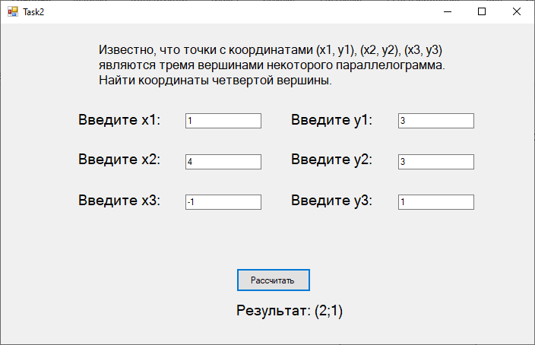
Рисунок 3 – Работа второй функции

3.4 Создание окна для третьей задачи
С помощью labelBox выведем условие задачи. Создадим 3 textBox, используемые для ввода 3 чисел. . Сделаем обработчик ввода с помощью конструкции try-catch. Вывод результата будет с помощью button, которая будет выводить значения в новый textBox.
Демонстрация работы третьей функции представлена на рисунке 4
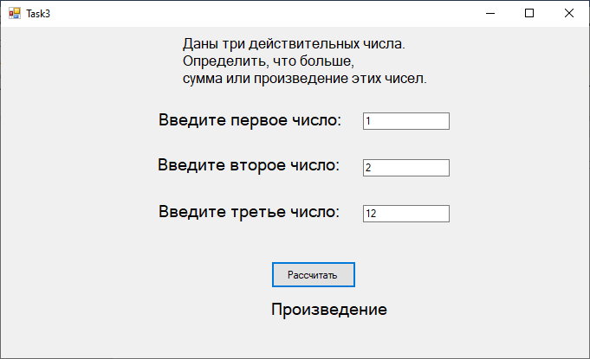
Рисунок 4 – Работа третьей задачи

3.5 Создание окна для четвёртой задачи
С помощью labelBox и pictureBox выведем условие задачи. Создадим textBox для выбора функции. По нажатию button программа будет открывать окно с выбранным уравнением. В каждой функции необходимо вводить данные для некоторых переменных. В программе это реализовано с помощью textBox. Сделаем обработчик ввода с помощью конструкции try-catch.
Демонстрация работы четвёртой функции представлена на рисунках 5, 6, 7, 8 и 9
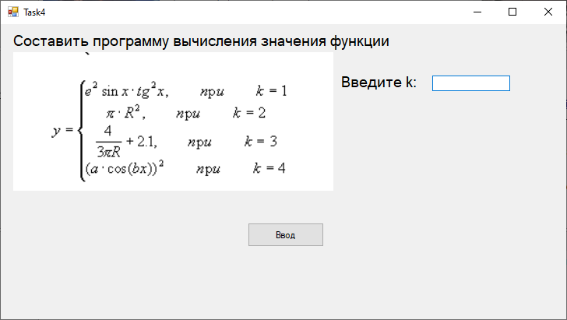
Рисунок 5 – Главное меню четвёртой функции

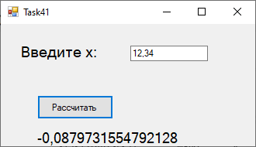
Рисунок 6 – Окно первого уравнения

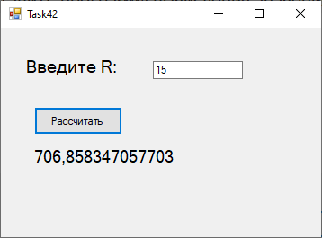
Рисунок 7 – Окно второго уравнения

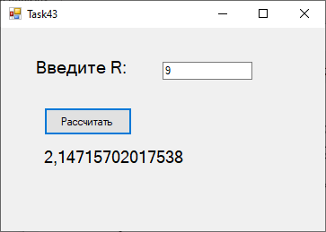
Рисунок 8 – Окно третьего уравнения

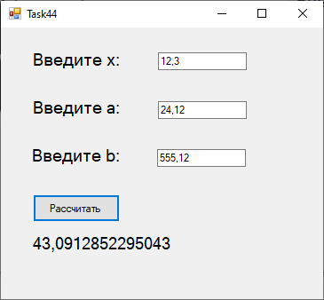
Рисунок 9 – Окно четвёртого уравнения

3.6 Создание окна для вывода структуры
Создадим comboBox для выбора элемента структуры, который пользователь хочет вывести. Рядом расположим textBox для ввода данных. Сделаем обработчик ввода с помощью конструкции try-catch. Создадим кнопки ввода и вывода значений.
Демонстрация работы окна для вывода структуры представлена на рисунке 10
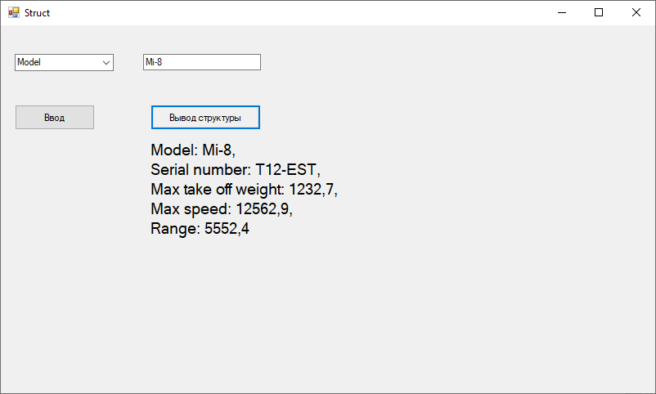
Рисунок 10 – Вывод структуры вертолёта

Вывод
В ходе данной лабораторной работы была освоена работа с Windows Forms, работа со всплывающими окнами, обработчиком действий, работа с вводом данных.
Приложение А

Листинг программного кода языка C#

#Form1.cs
using System;
using System.Collections.Generic;
using System.ComponentModel;
using System.Data;
using System.Drawing;
using System.Linq;
using System.Text;
using System.Threading.Tasks;
using System.Windows.Forms;

namespace WindowsFormsApp1
{
public partial class Form1 : Form
{
public Form1()
{
InitializeComponent();

FormBorderStyle = FormBorderStyle.FixedSingle;
MaximizeBox = false;
}

private void task1_Click(object sender, EventArgs e)
{
Task1 task1 = new Task1();
task1.Show();
}

private void task2_Click(object sender, EventArgs e)
{
Task2 task2 = new Task2();
task2.Show();
}

private void task3_Click(object sender, EventArgs e)
{
Task3 task3 = new Task3();
task3.Show();
}

private void task4_Click(object sender, EventArgs e)
{
Task4 task4 = new Task4();
task4.Show();
}

private void button1_Click(object sender, EventArgs e)
{
Struct task5 = new Struct();
task5.Show();
}
}
}

#Task1.cs
using System;
using System.Collections.Generic;
using System.ComponentModel;
using System.Data;
using System.Drawing;
using System.Linq;
using System.Text;
using System.Threading.Tasks;
using System.Windows.Forms;

namespace WindowsFormsApp1
{
public partial class Task1 : Form
{
public Task1()
{
InitializeComponent();
}

private void button1_Click(object sender, EventArgs e)
{
try
{
double x;
double y;
double z;

x = Convert.ToDouble(textBox1.Text);
y = Convert.ToDouble(textBox2.Text);
z = Convert.ToDouble(textBox3.Text);

Console.WriteLine(x);
Console.WriteLine(y);
Console.WriteLine(z);
Console.WriteLine();

double a = 0.0;
double b = 0.0;

a = ((1 + Math.Pow(Math.Sin(x + y), 2)) / (2 + Math.Abs(x - (2 * x) / (1 + x * x * y * y))) + x);
b = Math.Pow(Math.Cos(Math.Atan(1 / z)), 2);

ResultBox.Text = $"Результат:\nДля а: {a}\nДля b: {b}";
}
catch
{
ResultBox.Text = "Неверный ввод данных!";
}
}
}
}

#Task2.cs
using System;
using System.Collections.Generic;
using System.ComponentModel;
using System.Data;
using System.Drawing;
using System.Linq;
using System.Text;
using System.Threading.Tasks;
using System.Windows.Forms;

namespace WindowsFormsApp1
{
public partial class Task2 : Form
{
public Task2()
{
InitializeComponent();
}

private void button1_Click(object sender, EventArgs e)
{
try
{
int x4 = 0;
int y4 = 0;

int x1 = Convert.ToInt32(textX1.Text);
int y1 = Convert.ToInt32(textY1.Text);
int x2 = Convert.ToInt32(textX2.Text);
int y2 = Convert.ToInt32(textY2.Text);
int x3 = Convert.ToInt32(textX3.Text);
int y3 = Convert.ToInt32(textY3.Text);

Console.WriteLine("1");
Console.WriteLine(x1 + " " + y1 + " " + x2 + " " + y2 + " " + x3 + " " + y3);

if (y1 == y2)
{
y4 = y3;
x4 = Math.Abs(x1 - x2) + x3;
}
else if (y1 == y3)
{
y4 = y2;
x4 = Math.Abs(x1 - x3) + x2;
}
else if (y3 == y2)
{
y4 = y1;
x4 = Math.Abs(x3 - x2) + x1;
}

ResultBox.Text = $"Результат: ({x4};{y4})";
}
catch
{
ResultBox.Text = "Неверный ввод данных!";
}
}
}
}

#Task3.cs
using System;
using System.Collections.Generic;
using System.ComponentModel;
using System.Data;
using System.Drawing;
using System.Linq;
using System.Text;
using System.Threading.Tasks;
using System.Windows.Forms;

namespace WindowsFormsApp1
{
public partial class Task3 : Form
{
public Task3()
{
InitializeComponent();
}

private void button1_Click(object sender, EventArgs e)
{
try
{
int a = Convert.ToInt32(textBox1.Text);
int b = Convert.ToInt32(textBox2.Text);
int c = Convert.ToInt32(textBox3.Text);

int pro = a * b * c;
int sym = a + b + c;

if (pro == sym) ResultBox.Text = "Равны";
else if ((a * b * c) > (a + b + c)) ResultBox.Text = "Произведение";
else ResultBox.Text = "Сумма";
}
catch
{
ResultBox.Text = "Неверный ввод данных!";
}
}
}
}

#Task4.cs
using System;
using System.Collections.Generic;
using System.ComponentModel;
using System.Data;
using System.Drawing;
using System.Linq;
using System.Text;
using System.Threading.Tasks;
using System.Windows.Forms;

namespace WindowsFormsApp1
{
public partial class Task4 : Form
{
public Task4()
{
InitializeComponent();
}

private void button1_Click(object sender, EventArgs e)
{
try
{
double y, x, R, a, b;
Console.WriteLine("Выберите 1-4");
int k = Convert.ToInt32(textBox1.Text);
switch (k)
{
case 1:
Task41 task41 = new Task41();
task41.Show();
break;
case 2:
Task42 task42 = new Task42();
task42.Show();

break;
case 3:
Task43 task43 = new Task43();
task43.Show();

break;
case 4:
Task44 task44 = new Task44();
task44.Show();
break;
default:
ResultBox.Text = "Неверный ввод данных!";
break;
}
}
catch
{
ResultBox.Text = "Неверный ввод данных!";
}
}
}
}
#Task41.cs
using System;
using System.Collections.Generic;
using System.ComponentModel;
using System.Data;
using System.Drawing;
using System.Linq;
using System.Text;
using System.Threading.Tasks;
using System.Windows.Forms;

namespace WindowsFormsApp1
{
public partial class Task41 : Form
{
public Task41()
{
InitializeComponent();
}

private void button1_Click(object sender, EventArgs e)
{
try
{
double x = Convert.ToDouble(textX.Text);
double y = Math.Exp(2) * Math.Sin(x) * Math.Pow(Math.Tan(x), 2);
ResultBox.Text = Convert.ToString(y);
}
catch
{
ResultBox.Text = "Неверный ввод данных!";
}
}
}
}

#Task42.cs
using System;
using System.Collections.Generic;
using System.ComponentModel;
using System.Data;
using System.Drawing;
using System.Linq;
using System.Text;
using System.Threading.Tasks;
using System.Windows.Forms;

namespace WindowsFormsApp1
{
public partial class Task42 : Form
{
public Task42()
{
InitializeComponent();
}

private void button1_Click(object sender, EventArgs e)
{
try
{
double R = Convert.ToDouble(textR.Text);
double y = Math.PI * R * R;
ResultBox.Text = Convert.ToString(y);
}
catch
{
ResultBox.Text = "Неверный ввод данных!";
}
}
}
}

#Task43.cs
using System;
using System.Collections.Generic;
using System.ComponentModel;
using System.Data;
using System.Drawing;
using System.Linq;
using System.Text;
using System.Threading.Tasks;
using System.Windows.Forms;

namespace WindowsFormsApp1
{
public partial class Task43 : Form
{
public Task43()
{
InitializeComponent();
}

private void button1_Click(object sender, EventArgs e)
{
try
{
double R = Convert.ToDouble(textR.Text);
double y = 4 / (3 * Math.PI * R) + 2.1;
ResultBox.Text = Convert.ToString(y);
}
catch
{
ResultBox.Text = "Неверный ввод данных!";
}
}
}
}

#Task44.cs
using System;
using System.Collections.Generic;
using System.ComponentModel;
using System.Data;
using System.Drawing;
using System.Linq;
using System.Text;
using System.Threading.Tasks;
using System.Windows.Forms;

namespace WindowsFormsApp1
{
public partial class Task44 : Form
{
public Task44()
{
InitializeComponent();
}

private void button1_Click(object sender, EventArgs e)
{
try
{
double a = Convert.ToDouble(textA.Text);
double b = Convert.ToDouble(textB.Text);
double x = Convert.ToDouble(textX.Text);
double y = Math.Pow(a * Math.Cos(b * x), 2);
ResultBox.Text = Convert.ToString(y);
}
catch
{
ResultBox.Text = "Неверный ввод данных!";
}
}
}
}

#Struct.cs
using System;
using System.Collections.Generic;
using System.ComponentModel;
using System.Data;
using System.Drawing;
using System.Linq;
using System.Reflection;
using System.Text;
using System.Threading.Tasks;
using System.Windows.Forms;

namespace WindowsFormsApp1
{
public partial class Struct : Form
{
public Struct()
{
Helicopter helicopter = new Helicopter();
InitializeComponent();
}

Helicopter helicopter = new Helicopter();
private void button1_Click(object sender, EventArgs e)
{
try
{
//Model
//SerialNumber
//MaxTakeoffWeight
//MaxSpeed
//Range

Object selItem = comboBox1.SelectedItem;
//Console.WriteLine(selItem.ToString());
label1.Text = "";
switch (selItem.ToString())
{
case "Model":
helicopter.Model = textBox1.Text;
ResultBox.Text = "Данные в Model записаны успешно";
break;
case "SerialNumber":
helicopter.SerialNumber = textBox1.Text;
ResultBox.Text = "Данные в SerialNumber записаны успешно";
break;
case "MaxTakeoffWeight":
helicopter.MaxTakeoffWeight = Convert.ToDouble(textBox1.Text);
ResultBox.Text = "Данные в MaxTakeoffWeight записаны успешно";
break;
case "MaxSpeed":
helicopter.MaxSpeed = Convert.ToDouble(textBox1.Text);
ResultBox.Text = "Данные в MaxSpeed записаны успешно";
break;
case "Range":
helicopter.Range = Convert.ToDouble(textBox1.Text);
ResultBox.Text = "Данные в Range записаны успешно";
break;
default:
ResultBox.Text = "Неверный ввод данных!";
break;
}
}
catch
{
ResultBox.Text = "Неверный ввод данных!";
}
}

struct Helicopter
{
public string Model;
public string SerialNumber;
public double MaxTakeoffWeight;
public double MaxSpeed;
public double Range;

public Helicopter(string a, string b, double c, double d, double e)
{
Model = a;
SerialNumber = b;
MaxTakeoffWeight = c;
MaxSpeed = d;
Range = e;
}

public static Helicopter Default => new Helicopter("default", "default", 0, 0, 0);
public string show()
{
return $"Model: {Model},\nSerial number: {SerialNumber},\n" +
$"Max take off weight: {MaxTakeoffWeight},\nMax speed: {MaxSpeed},\n" +
$"Range: {Range}";
}
}

private void button2_Click(object sender, EventArgs e)
{
ResultBox.Text = "";
label1.Text = helicopter.show();
}
}
}

